**Ejercicio2_RLE.java  
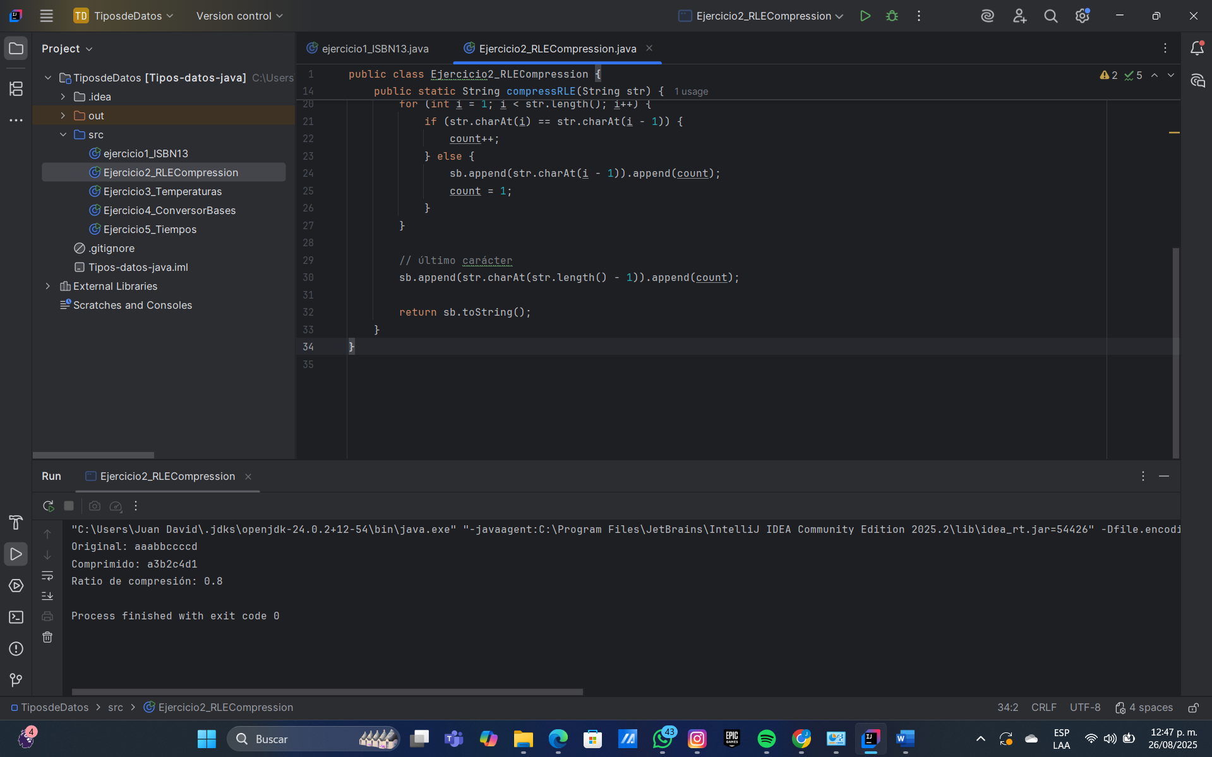  
  
  
  
Ejercicio3_Temperaturas.java  
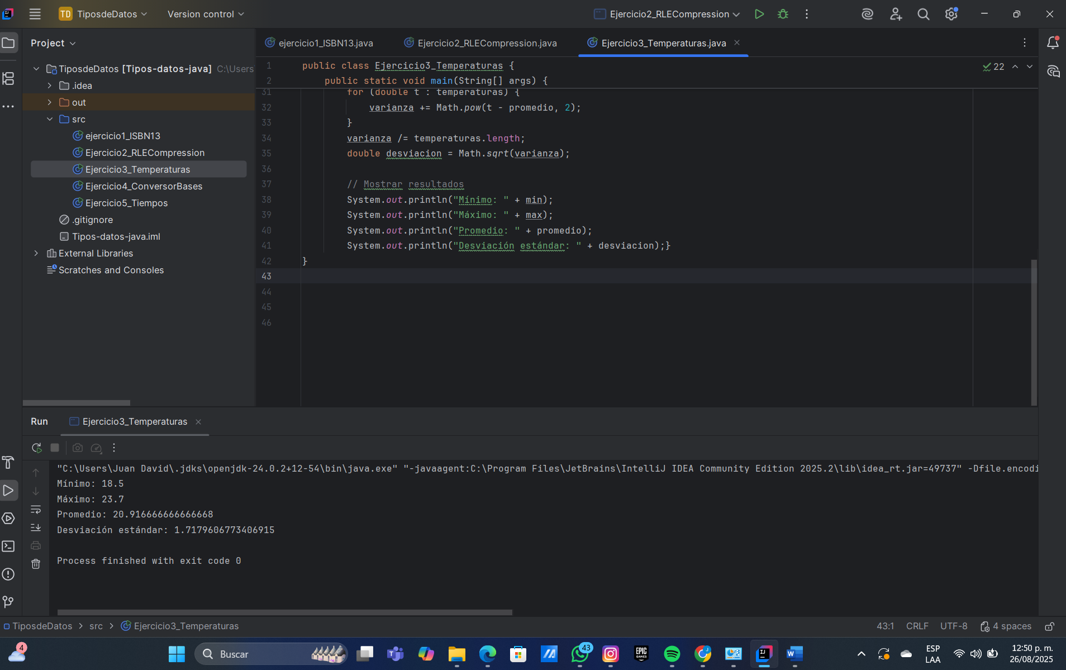  
  
  
Ejercicio4_ConversorBases.java  
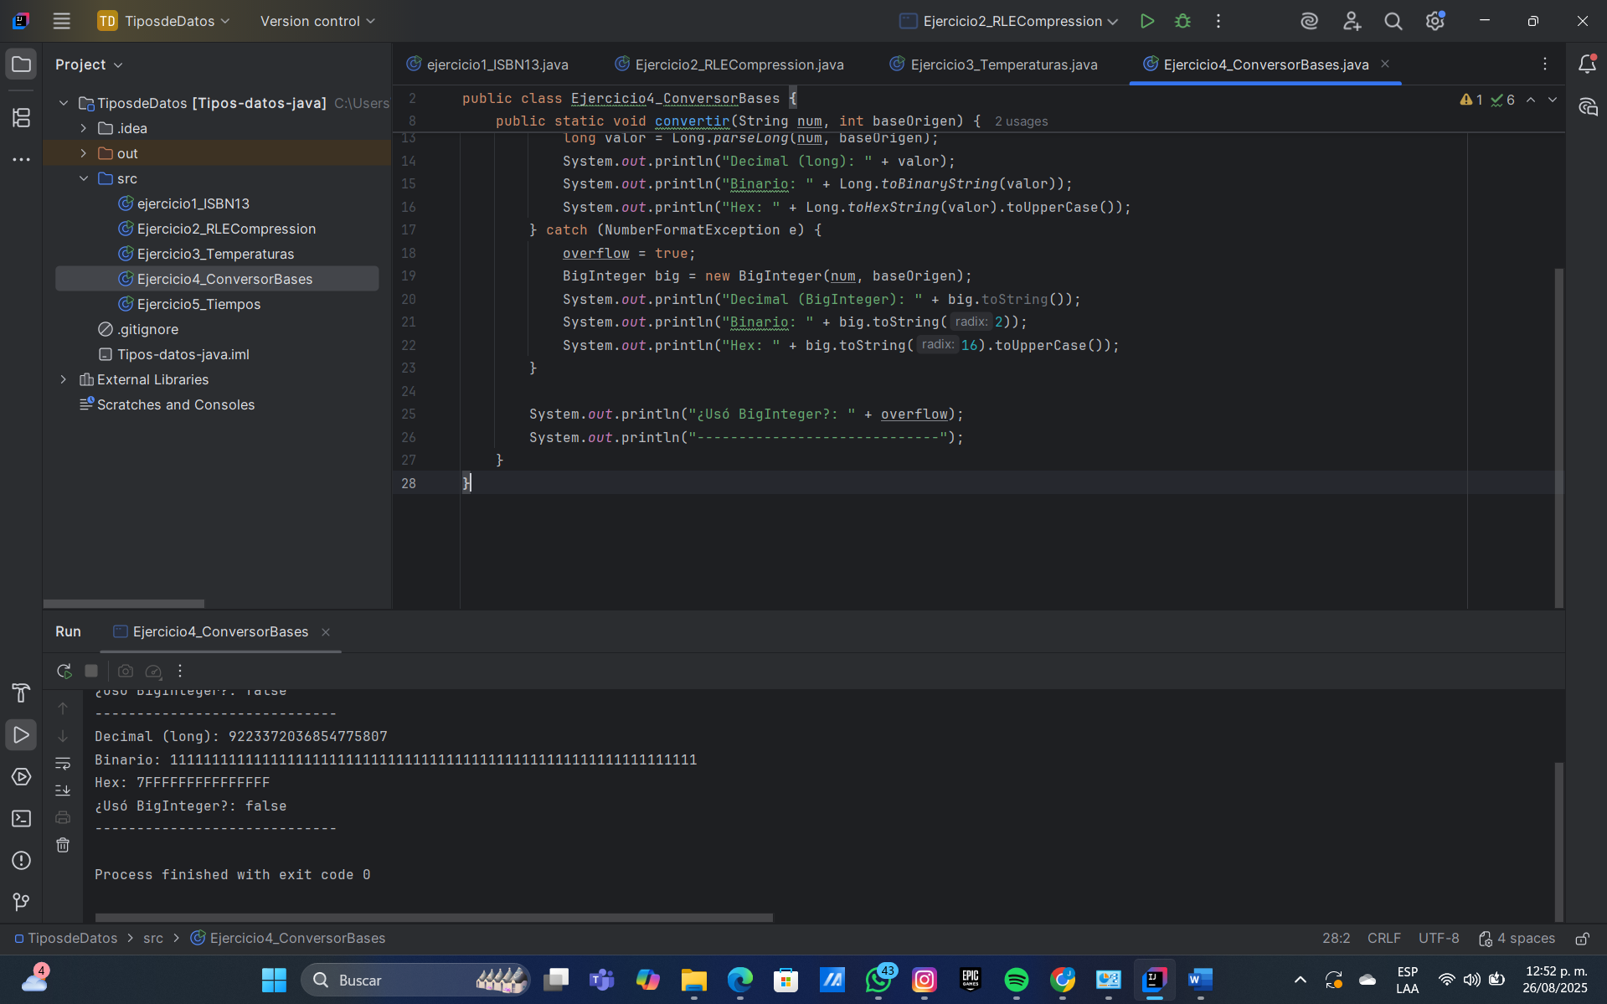  
  
Ejercicio5_Tiempo.java  
